Guía Módulo de inventario WEB

UNIVERSIDAD POLITÉCNICA DE CARTAGENA

Gestión de un elemento mueble
Los muebles formarán parte del patrimonio de la universidad. Tendrán esta consideración todos aquellos bienes que pueden ser trasladados porque no forman parte de un terreno ni están anclados a él.
Los elementos muebles se identifican con un número de etiqueta que es el mismo que cuando se inventaría físicamente aparece en la etiqueta.

Alta de un elemento mueble desde un justificante del gasto

Diagrama del proceso
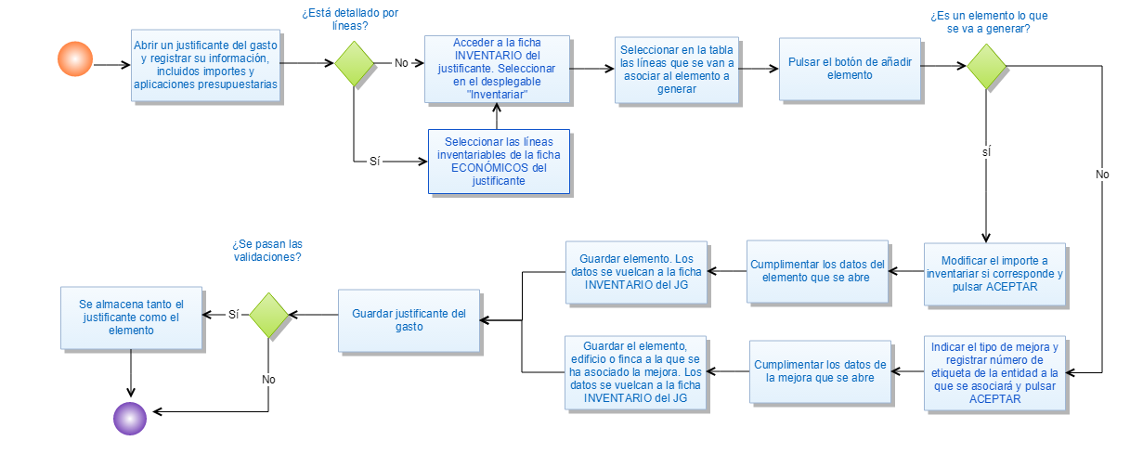

Descripción detallada del proceso
Los pasos que deberán seguirse son los que se indican a continuación una vez se tenga el justificante del gasto en pantalla:
1.- En el bloque "Inventariar como" se indicará que se quiere inventariar el justificante. Para ello se seleccionará en el desplegable la opción Inventariar. Se seleccionará cuando se quiera inventariar el justificante a través de uno (o varios) elementos o mejora de mueble.
2.- En el bloque "Pendiente de inventariar" aparecerán volcados los datos económicos (importes y número de unidades) del justificante.
  - Si el justificante no se encuentra detallado por líneas se volcará una única línea a la tabla con el importe y unidades que podrían ser inventariados en el justificante. Se restará el importe de los abonos de factura si el justificante los tuviera.
El importe pendiente de inventariar de esta tabla se irá actualizando en función de los elementos y mejoras que se vayan asociando.
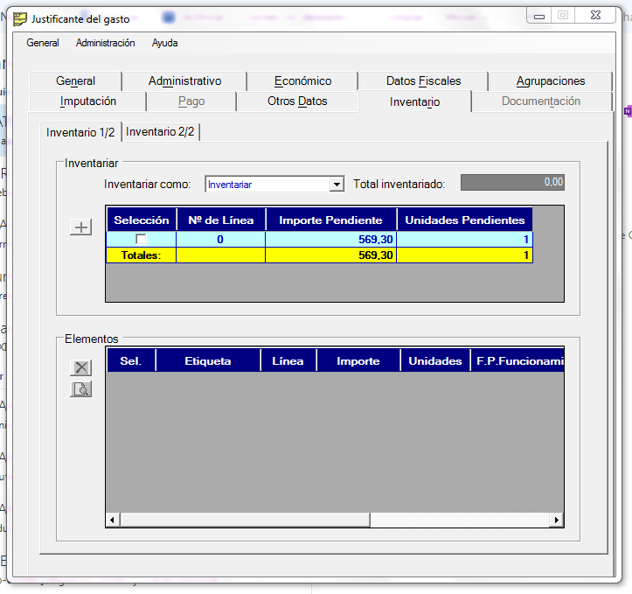
  - Si el justificante se encuentra detallado por líneas a la tabla se volcarán la información individualizada por línea, es decir, se volcarán las líneas que hayan sido identificadas con el marcador de inventariables.
Para cada línea aparecerán volcados el importe pendiente de inventariar y las unidades pendientes de inventariar, teniendo en ambos casos en cuenta los abonos asociados.
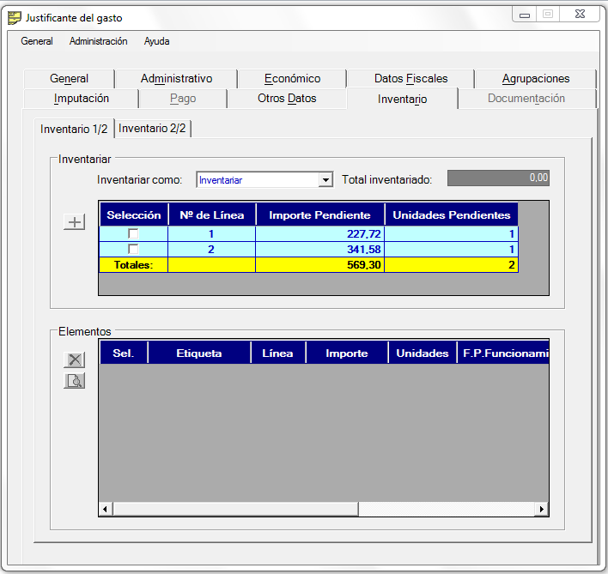
3.- Tras haber seleccionado la opción "Inventariar", para generar los elementos o mejoras se hará lo siguiente:
- Se marcarán las líneas que se quieran asociar al elemento o mejora que va a genera.
    - Si quiere generar un elemento con varias líneas deberá seleccionarlas y pulsar Añadir.
    - Si quiere generar un elemento con sólo una de las líneas del justificante sólo deberá seleccionar esa línea.
    - Si quiere generar dos elementos con una misma línea lo que deberá hacer es seleccionar esa línea, registrar el importe y las unidades de la línea que quiere enviar al primer elemento (en los campos habilitados para ello), generar el primer elemento y luego repetir la operación, marcando la misma línea, en la que se volcarán el importe y el número de unidades pendientes. De esta forma se podrá inventariar con todas las combinaciones posibles:
      - N líneas a un elemento
      - 1 línea repartida en n elementos
      - 1 línea a 1 elemento.
- Se abre una pantalla con los datos económicos de las líneas que previamente se han seleccionado. Esos datos podrán ser modificados en el caso de que no queramos inventariar el total de la línea.
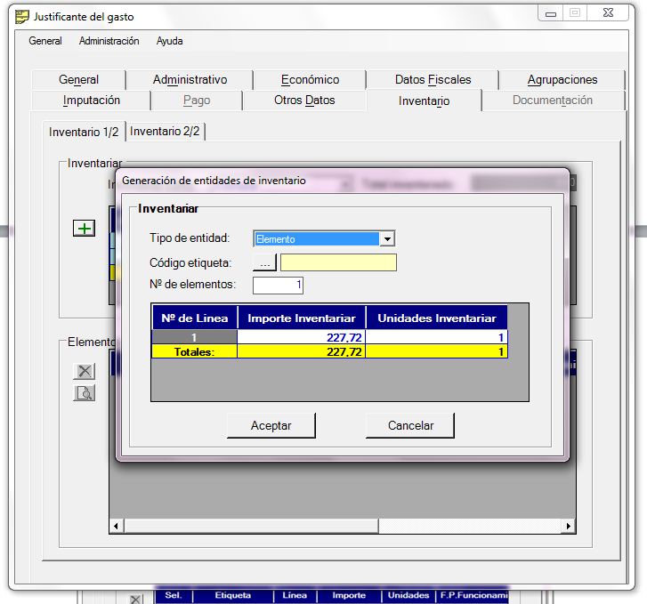
- Se indicará qué tipo de entidad se quiere generar desde el justificante, bien elementos o bien mejoras. En caso de indicar que lo que se va a generar es una mejora se deberá previamente indicar el número de etiqueta del mueble a la que deba quedar asociada.
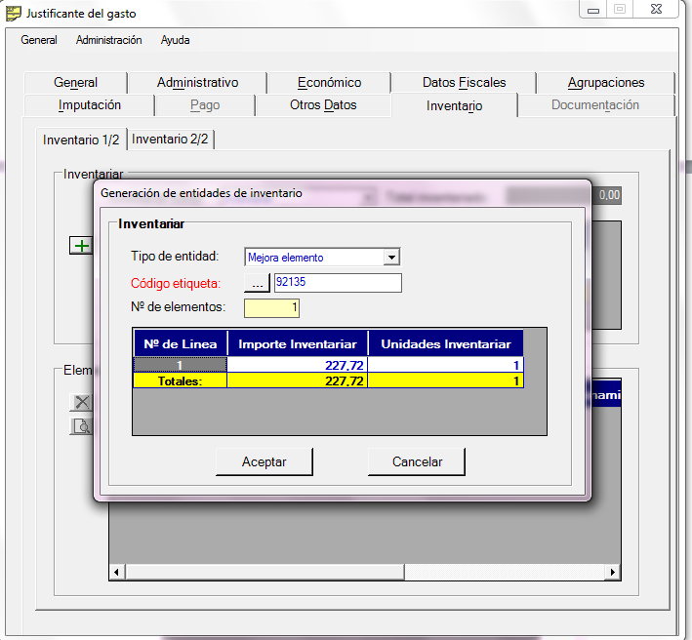
- En caso de que se vayan a generar varios elementos simultáneamente (alta varios) en el campo Número de elementos se indicará cuántos van a generarse. De esta forma el importe en la ficha ECONÓMICOS del justificante aparecerá dividido por el número de unidades.
- Cuando se hayan cumplimentado los datos anteriores se pulsará el botón GENERAR. En este momento se abrirá el tipo de entidad que se haya seleccionado previamente.
4.- Se cumplimentarán los datos en las distintas fichas. A continuación se especifican algunas cuestiones respecto a algunos de estos campos.

  - FICHA GENERAL
Bloques Asignación de etiqueta y Datos del edificio.
Se puede dar de alta un elemento, varios elementos con una clave distinta asociada a cada uno de ellos o un grupo, con el cual se dan de alta varios elementos con una misma y única clave. Esto se indica en el desplegable Número de elementos. A continuación se explica el funcionamiento en el caso de haber seleccionado cada una de las tres opciones.

    - Si se ha seleccionado dar de alta un único elemento, es decir, el valor "Uno":
      - Se indicará en el bloque "Asignación de etiqueta" la opción automática.
- Si se ha seleccionado dar de alta varios elementos simultáneamente, todos ellos con los mismos datos, es decir, el valor "Varios":
      - Se indicará en el campo cantidad el número de elementos que se quieren dar de alta simultáneamente.
- En todos los casos se indicará si la o las etiquetas que se van a generar son lógicas o físicas.
Bloque Dependencias.
- Organizativa. Indica de quién depende y quién es responsable del bien. Sólo podrán registrarse organizativas para las que se tenga permiso asignado.
Bloque Ubicaciones geográficas.
- A través de la cumplimentación de esta ficha se especifica la ubicación de un elemento. Se refiere a la localización física del elemento. Se intentará cumplimentar hasta nivel de local con el mínimo de edificio.

- FICHA ECONÓMICOS
Bloque Valoración.
    - Cuando el justificante del gasto se registre, la tabla Valor / Unidades se cumplimentará automáticamente con los datos del justificante teniendo en cuenta lo que se indica a continuación:
      - Si el justificante no está detallado por líneas.
        - A la tabla se volcará un único registro con el importe y el total de número de unidades registrado en el campo Número de unidades de la ficha ECONÓMICO. Si el justificante tiene ya otros elementos o mejoras (de muebles o inmuebles) asociadas, el sistema lo tendrá en cuenta y sólo volcará el importe pendiente de inventariar del justificante.
        - Una vez volcado el importe y la unidades a la tabla el usuario podrá modificar ambas cosas, sin perjuicio de que al grabar se realicen las validaciones correspondientes respecto a importes y número de unidades en función de los parámetros activados por la universidad.

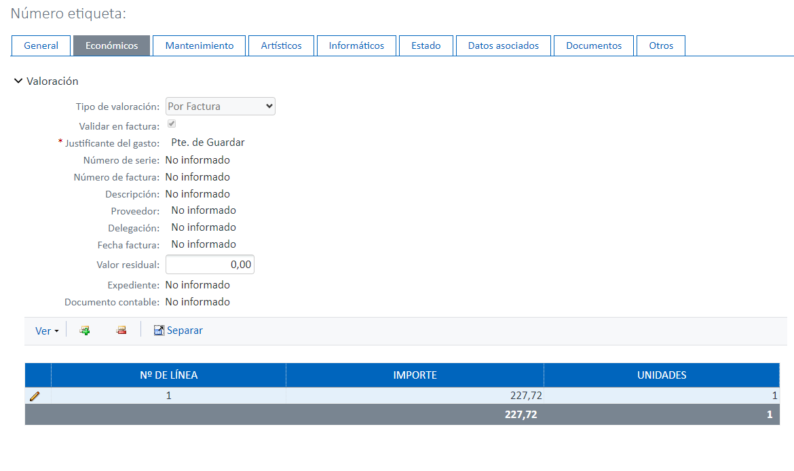
      - Si el justificante está detallado por líneas:
        - A la tabla se volcarán la información individualizada por línea, es decir, se volcarán tantas líneas como haya en el justificante y no estén inventariadas por completo todavía.
        - Si las líneas del justificante tienen ya otros elementos o mejoras (de muebles o inmuebles) asociadas sólo volcará para cada una de ellas el importe y unidades pendientes de inventariar.
        - Una vez volcado el importe y las unidades a la tabla se podrá modificar ambas cosas.
      - El valor residual será siempre cero.
Bloque Criterios de amortización.
En el bloque "Criterios de amortización" se registrará el tipo de amortización que se quiere aplicar en el cierre para el elemento en cuestión. Por defecto aparece siempre la opción Según cuenta contable. El elemento amortizará en función de los años/porcentaje asignados a la cuenta, subcuenta, familia que se registre posteriormente en el bloque "Cuenta contable". Este parámetro no se modificará nunca.
Bloque Cuentas contables.
En este bloque se registrarán los registros de cuenta contable (cuenta, subcuenta, familia, subfamilia) como mínimo hasta el nivel de subcuenta.
5.- El usuario guardará el elemento y en ese momento el sistema:
  - Antes de guardar se lanzarán todas las validaciones de coherencia establecidas para los muebles.
  - Si se pasan todas las validaciones se asignará el número de etiqueta si se indicó "Automático" en el bloque "Asignación de etiqueta" de la primera ficha.
- En el elemento se pulsará el botón de guardar. Entonces se cerrará el elemento y se volcarán los datos a la ficha INVENTARIO del justificante, incluido número de etiqueta.
6.- En el bloque Pendiente de inventariar del justificante se actualizará el campo Importe total inventariado.

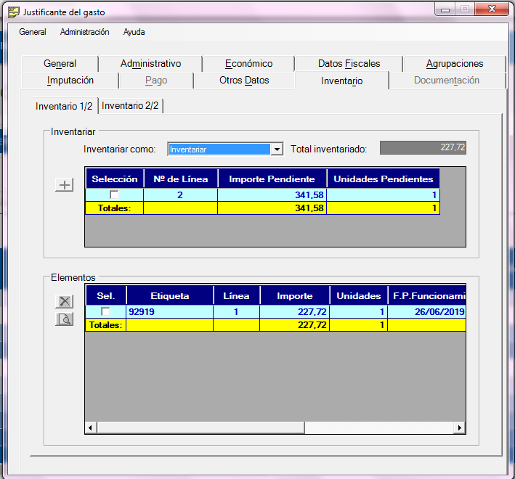
7.- Una vez volcados los datos de los elementos o mejoras a la ficha INVENTARIO del justificante deberá guardarse el justificante.
- Si se pasan todas las validaciones el justificante quedará guardado con los elementos asociados.
- Si alguna validación no se pasa el justificante no se guardará. En este caso existirán dos opciones:
    - Solucionar el problema modificando los datos erróneos en el justificante o elementos asociados.
    - Salirse sin guardar del justificante. En este caso se borrarán todos los elementos y mejoras que se hubieran generado y volcado al justificante.

casuistica de las mejoras de bienes muebles
1.- En el bloque "Mejoras" de la ficha DATOS ASOCIADOS se pulsará el botón de añadir de la tabla.
2.- Se cumplimentará los datos de la mejora en el formulario (descripción, fechas y valoración).
- En las mejoras se grabarán en primer lugar los datos de la mejora, lo que añadirá la misma a la entidad a la que corresponda. Después deberá guardarse la entidad como tal para que se cierre y los datos pasen a la ficha INVENTARIO del justificante del gasto.
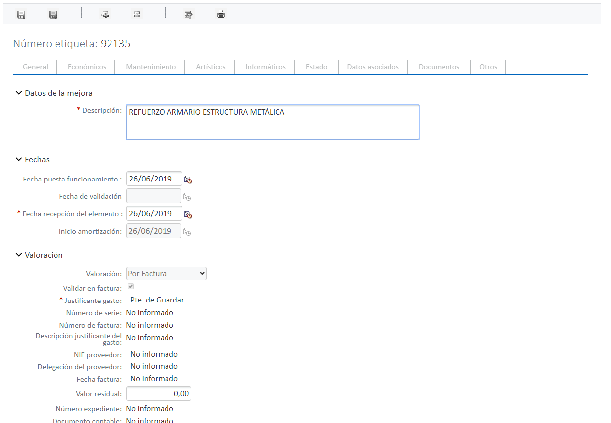
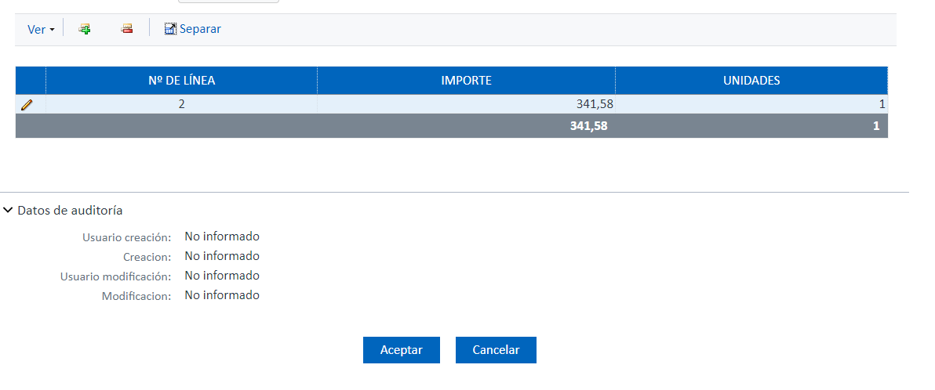
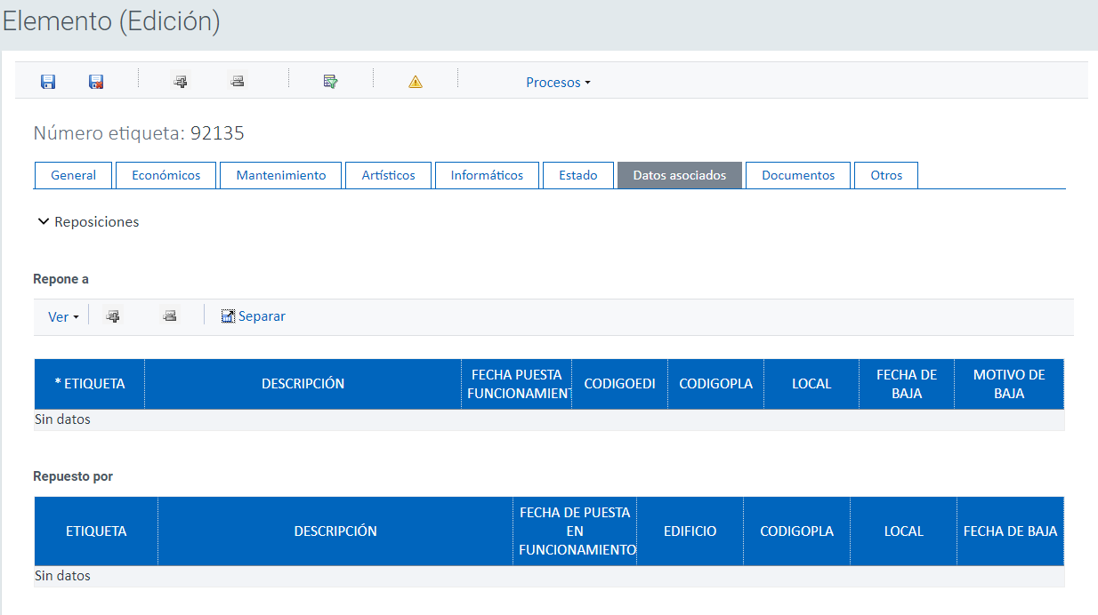

3.- Cuando se hayan cumplimentado los campos se guardará la mejora, momento en el que se pasarán las validaciones asociadas al alta de una mejora. Las validaciones variarán en función del tipo de valoración que se haya indicado.
- La fecha de puesta en funcionamiento de la mejora no podrá ser anterior a la fecha de puesta en funcionamiento del elemento si este la tiene registrada.
- La fecha de recepción de la mejora no podrá ser anterior a la fecha de recepción del mueble si este la tiene registrada.
- Se comprobará si ha finalizado su vida útil (la del elemento) y en tal caso se impedirá guardarla.
- Se pasarán las validaciones de coherencia con el importe y unidades del justificante del gasto en caso de haberla valorado por factura.

